NUMELE_______________________________________________________DATA__________________
TEMA 2. PRINCIPIILE PROPAGĂRII LUMINII

- De ce, pentru a verifica dacă o scândură a fost netezită bine cu rindeaua, tâmplarul o ridică la înălțimea ochilor?

- Indicele de refracție al glicerinei este 1,47. Care este valoarea vitezei de propagare a luminii în acest mediu?

- O rază de lumină trece prin trei medii transparente, suprafețele de separare fiind drepte, așa cum se vede în figura de mai jos.
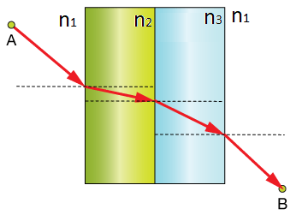
Alege varianta corectă pentru acest exemplu.

- v₁ > v₂ > v₃ ; n₁ < n₂ < n₃
- v₃ > v₂ > v₁ ; n₃ < n₂ < n₁
- v₁ > v₃ > v₂ ; n₁ > n₃ > n₂
- v₁ > v₃ > v₂ ; n₁ < n₃ < n₂

